Jesienny serwis hamulców kampera z Textar
Warszawa, 14 września 2021 – W Polsce systematycznie wzrasta zainteresowanie podróżami kamperem. W ubiegłym roku w naszym kraju zarejestrowano rekordową liczbę tego typu pojazdów. Efektem rosnącej popularności domów na kółkach jest też coraz częstsza obecność tych samochodów w warsztatach oraz związany z tym wzrost popytu na części zamienne. Produkty do wielu popularnych w naszym kraju kamperów można znaleźć w ofercie Textar.
Dobiegające końca lato potwierdziło, że zainteresowanie korzystaniem z kamperów cały czas rośnie. Tego typu pojazdy świetnie sprawdzają się zarówno podczas zagranicznych podróży, jak i weekendowych wyjazdów za miasto. Z danych za lata 2016 – 2020 wynika, że rynek kamperów w Polsce wyraźnie i dynamicznie się rozwija. W 2018 zarejestrowano w sumie 518 nowych samochodów kempingowych, co stanowiło wzrost o ponad 50% w stosunku do roku poprzedniego. W 2019 roku było ich już 724, natomiast rok 2020 przyniósł kolejny rekordowy wzrost, bo liczba rejestracji wzrosła blisko o połowę, do 1040 sztuk. Jak pokazują pierwsze analizy za 2021 rok, trend zostanie utrzymany.
Kamper zapewnia swobodę
Na taki duży wzrost rejestracji pojazdów kempingowych w dużym stopniu miała wpływ pandemia. Chęć podróży w połączeniu z zamkniętymi granicami państw i obostrzeniami sanitarnymi w hotelach przekonała wiele osób do zakupienia lub wypożyczenia własnego domu na kółkach. Podróż kamperem daje niezależność i elastyczność, trasę można ustalać na bieżąco, bez wcześniejszego przygotowania. Ten środek transportu jest przeznaczony zarówno dla miłośników przyrody, jak i rodzin z dziećmi. Przemieszczanie się kamperem daje możliwość noclegu na łonie natury, a na specjalnie przygotowanych kempingach istnieje infrastruktura, która pozwala na bycie w trasie przez wiele dni oraz ułatwia wyjazdy z dziećmi.
Najpopularniejsze modele kamperów w Polsce
Na rynku dostępnych jest wiele modeli pojazdów kempingowych, a producenci wciąż prześcigają się w proponowaniu nowych rozwiązań. Różnorodność oferty pozwala dopasować pojazd do własnych potrzeb i oczekiwań. Najchętniej wybieraną przez miłośników caravaningu marką w Polsce był Volkswagen, produkujący modele California i Grand California. Wysoko
w zestawieniu znajdują się również firmy, które w ofercie mają pojazdy budowane na podwoziach Forda Transita oraz VW Craftera i Transportera.
Pora na przegląd i serwis
– Przypadający na przełom września i października koniec sezonu kamperowego to czas przygotowania tych pojazdów do przerwy zimowej. Jednym z najważniejszych zadań właściciela jest sprawdzenie stanu elementów eksploatacyjnych, w tym hamulców. Zużyte części takie jak klocki i tarcze hamulcowe powinny zostać wymienione – zwraca uwagę Wojciech Sokołowski, trener techniczny TMD Friction, właściciela marki Textar.
– Pamiętajmy o dokładnym dopasowaniu klocków hamulcowych do danego modelu samochodu. Warto skorzystać z produktów z oferty Textar, między innymi klocków hamulcowych do modelu Grand California o numerze części 2217801. W przypadku grupy VW istotny jest też kod PR, który informuje nas w jaki konkretnie układ hamulcowy dany pojazd jest wyposażony oraz jakie są jego pozostałe parametry. Kod PR zazwyczaj znajduje się
w książce serwisowej pojazdu czy w miejscu koła zapasowego – podpowiada Wojciech Sokołowski.
Części zamienne od Textar
Sporą grupę pojazdów wykorzystywanych do turystyki stanowią w naszym kraju samochody pierwotnie zarejestrowane jako ciężarowe, a następnie przebudowane i zarejestrowane jako kempingowe. Jak wynika z dostępnych analiz, najczęściej w ten sposób przerabiane są Fiat Ducato, Peugeot Boxer oraz Citroen Jumper. W przypadku tych aut również podczas eksploatacji i serwisu można sięgać po części z oferty Textar.
– W przypadku Fiata, podobnie jak w grupie VW, należy dobierać klocki hamulcowe biorąc pod uwagę wersję zabudowy oraz konkretny model układu hamulcowego pojazdu. W niektórych przypadkach klocki do różnych wersji będą miały taki sam kształt i wymiary, ale inny będzie materiał cierny, z jakiego są wykonane, czego efektem będzie inny współczynnik tarcia. Czasem jedyną różnicą będzie grubość tarczy hamulcowej bądź szerokość blaszki prowadzącej klocki w jarzmie – podkreśla Wojciech Sokołowski, trener techniczny TMD Friction, właściciela marki Textar.
Wszystkie produkty Textar do zastosowania w kamperach i służących za ich bazy pojazdach użytkowych, a także części zamienne do samochodów innego typu można znaleźć
w katalogu online BrakeBook oraz aplikacji mobilnej BrakeBook.
Materiały graficzne:
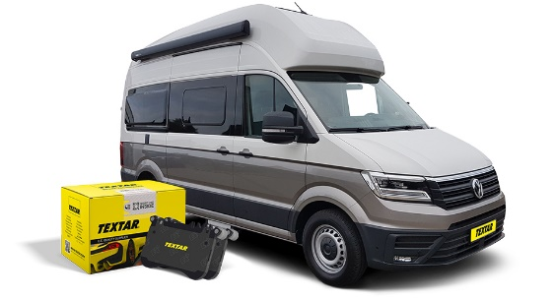
Textar_VW_GrandCalifornia.jpg: Marka Textar oferuje klocki hamulcowe do jednego
z najlepiej sprzedających się w Polsce nowych kamperów
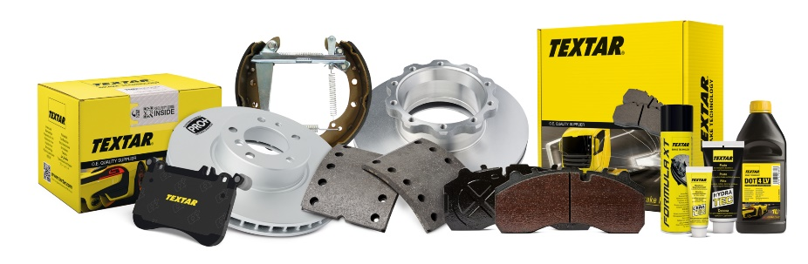
Textar_oferta_produktow.jpg: W bogatej ofercie Textar można znaleźć części do układów hamulcowych spotykanych w popularnych pojazdach użytkowych, na bazie których budowane są kampery
Wojciech_Sokolowski.jpg: Wojciech Sokołowski, trener techniczny TMD Friction, właściciela marki Textar.

Zdjęcia: Copyright TMD Friction, 2021. Zabronione są przedruki bez podania źródła. Uprzejmie prosimy o wysłanie do nas egzemplarza wzorcowego.
Informacje o TMD Friction
TMD Friction, spółka należąca w całości do Nisshinbo Holdings Inc, jest światowym liderem w produkcji materiałów ciernych dla branży motoryzacyjnej na OE i niezależny rynek części zamiennych. W swoim portfolio firma ma produkty przeznaczone do samochodów osobowych i pojazdów użytkowych oraz oferuje rozwiązania dla pojazdów sportowych i dla przemysłu. TMD Friction zaopatruje światowy rynek OE oraz części zamiennych w marki Textar, Mintex, Don, Pagid, Cobreq, Nisshinbo i Bendix. Ponadto TMD Friction opracowuje
i produkuje okładziny cierne dla przemysłu pod marką Cosid. Grupa posiada cztery oddziały w Niemczech oraz inne w Europie, USA, Brazylii, Meksyku, Chinach i Japonii. Zatrudnia 4.500 pracowników na całym świecie.
Więcej informacji można znaleźć na stronie www.tmdfriction.com.
Kontakt dla mediów:

Krzysztof Jordan Kamila Tarmas-Bilmin
ConTrust Communication TMD Friction
tel. 533 877 677 tel. 668 652 437
k.jordan@contrust.pl Kamila.Tarmas-Bilmin@tmdfriction.com

https://www.motorhome.pl/rynek-kamperow-w-polsce/
https://www.motorhome.pl/rynek-kamperow-w-polsce/
https://www.motorhome.pl/rynek-kamperow-w-polsce/

